## 2024版2X1000MW机组规程、系统图印刷要求

1. 纸张规格要求

规程印刷采用A4纸、系统图印刷采用A3纸。

1. 纸张克重要求

所用纸张克重为80g/㎡。

1. 封面要求（以下仅为参考图，具体以提供文档为准）

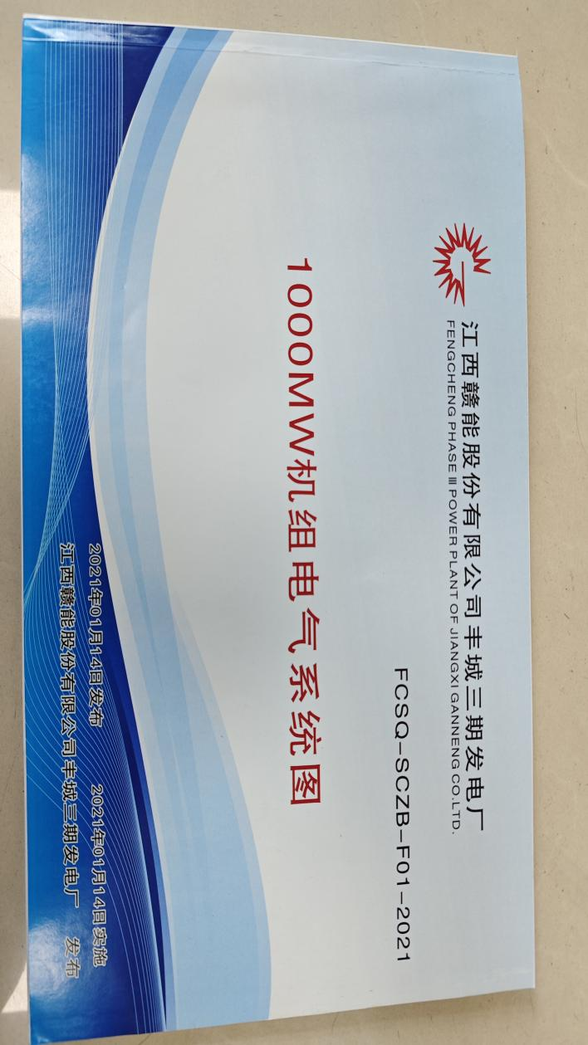

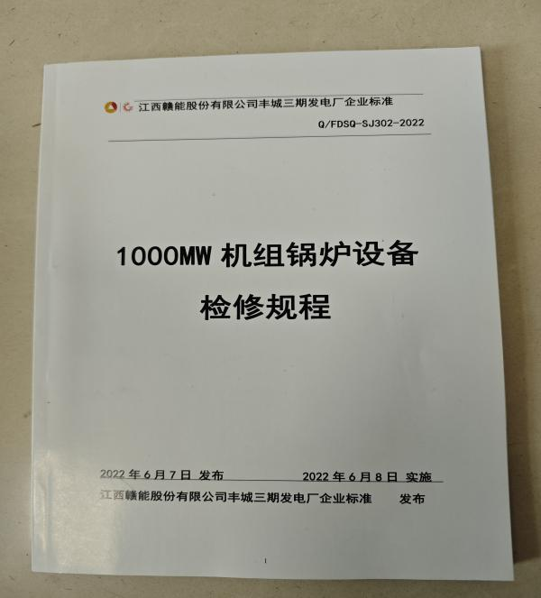

1. 印刷要求

投标方印刷前需对文档格式、字体等进行检查，如发现明显字体大小不一、错别字等问题，需协助进行统一修改、完善。文档修订完成形成终版后需将电子版报招标方审核，审核通过后需印刷一册初版（任选一册规程及系统图）交至招标方，如出现印刷质量不合格，招标方有权终止该合同，验收质量合格后待招标方通知确认后方可进行下一步印刷。且投标方参与投标前应充分与招标方负责人沟通，确定详细要求。

1. 印刷时间要求

投标方需要在2024年6月10日前完成印刷并送至江西赣能股份有限公司丰城发电厂厂区，并负责搬运、卸货，运输费用由投标方负责，每延期一天扣除合同款1%，最高不超过10%。

1. 印刷验收要求

规程、系统图如出现印刷质量问题，双方需共同见证确定数量，投标方需无条件进行重新印刷进行替换，招标方也有权让第三方进行印刷，所产生的费用从合同款扣除。